Лабораторна робота 9
Завдання роботи
Завдання лабораторної роботи виконав на 100%
60%
Проведіть дослідження, які інструменти створення резервних копій є для СКБД з вашої курсової роботи. Наведіть їх короткий опис.
Існує декілька основних методів резервного копіювання бази даних Oracle:
- Використання Oracle Recovery Manager (RMAN)
- Експорт та імпорт даних: Oracle надає утиліти для експорту (exp) та імпорту (imp) даних. Їх можна використовувати для створення резервних копій бази даних шляхом експорту всіх або окремих таблиць, схем або баз даних, а потім імпортувати їх за потреби.
- Фізичні копії файлів бази даних (таких як файли даних, файли журналів, контрольні файли) за допомогою засобів операційної системи або сторонніх інструментів резервного копіювання.

70%
Детально проаналізуйте, один з обраних інструментів. Які можливості щодо створення резервних копій він має ( гарячий бекап, інкрементальний бекап, Point-In-Time-Recovery (PITR) ). Викладіть інформацію власними словами, уникайте прямих запозичень. Вкажіть джерела інформації згідно до правил оформлення літератури.
Більш детально я вирішив зупинитися на утиліті RMAN.
RMAN є стандартним інструментом для резервного копіювання і відновлення баз даних Oracle. Він надає широкі можливості для створення повних або інкрементальних резервних копій, а також можливості відновлення бази даних до певного часу.
Бекап за допомогою утиліти RMAN за замовчуванням є «гарячим», під час нього таблиці не блокуються і він може проводитися на працюючій БД. Також за допомогою RMAN можна робити інкрементальні бекапи. У RMAN існує таке поняття як backup levels, вони визначають рівень деталей, який використовується при створенні резервних копій бази даних. Backup levels визначаються числами 0 або 1 (раніше 1-4, зараз 2,3,4 — застарілий синтаксис), де 0 - це повна резервна копія, а 1 - інкрементальна резервна копія. Кожен рівень має свої особливості і використовується для забезпечення різних рівнів захисту даних та ефективності резервного копіювання.

Основні рівні резервного копіювання в RMAN:
- Level 0 (повна резервна копія): Резервна копія рівня 0 включає всі дані бази даних, включаючи файли даних, файли журналів транзакцій і контрольні файли. Це повна копія бази даних, яка може використовуватися для відновлення. Рівень 0 часто використовується як початкова резервна копія перед виконанням інкрементальних копій.
- Level 1 (інкрементальна резервна копія): Резервна копія рівня 1 включає лише зміни, зроблені після останньої повної або інкрементальної копії. Це дозволяє зменшити обсяг резервних копій та зберегти час. Рівень 1 може бути виконаний як інкрементальна копія змін з останньої повної копії або з останньої інкрементальної копії.
Таким чином, наприклад команди:
RMAN> backup incremental level 0 database;
RMAN> backup database;
Зроблять однаковий за розміром бекап, бо level 0 означає повне резервне копіювання. Якщо після цього ми внесли зміни в БД й хочемо зробити інкрементальний бекап після того, що був зроблений з параметром level 0, то маємо використати наступний синтаксис:
RMAN> backup incremental level 1 database;
Також за допомогою RMAN можна провести point in time recovery, але це більш складний процес який потребує поглиблених знань архітектури контейнерів баз данних Oracle.

Список використаних джерел:
- Does RMAN locks tables while it backs up. Oracle Forums. URL: https://forums.oracle.com/ords/apexds/post/does-rman-locks-tables-while-it-backs-up-8356 (date of access: 21.05.2023).
- Performing Point-in-time Recovery of a CDB by Using RMAN Backups Stored on Oracle Cloud. Moved. URL: https://docs.oracle.com/en/cloud/paas/db-backup-cloud/tutorial-db-backup-service-cdb-pitr/index.html (date of access: 21.05.2023).
- RMAN Incremental Backup tips. Oracle Consulting, Oracle Support and Oracle Training byBC Oracle Consulting. URL: https://www.dba-oracle.com/t_rman_38_incremental_backups.htm (date of access: 21.05.2023).

100%
Застосуйте будь-який із обраних інструментів для створення резервної копії та відновлення з неї.
Початок роботи з утилітою RMANта підключення до БД:
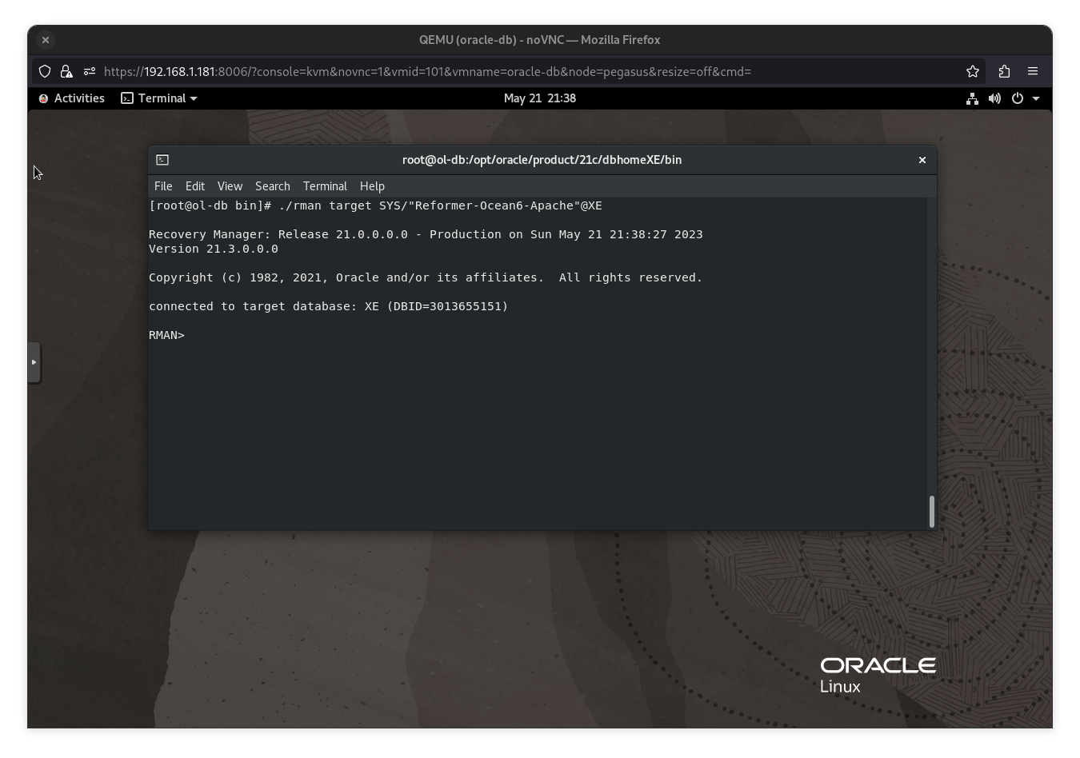

Бекап бази данних за допомогою RMAN:
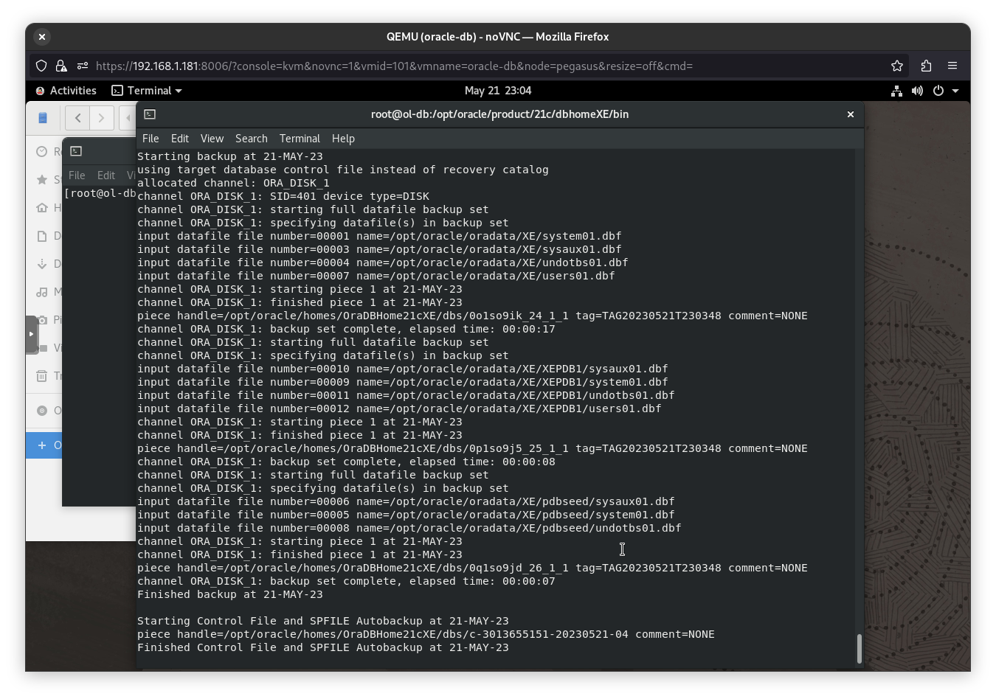

Тепер відновимо наш бекап за допомогою RMAN. Спочатку треба запустити нашу базу в режимі nomount:
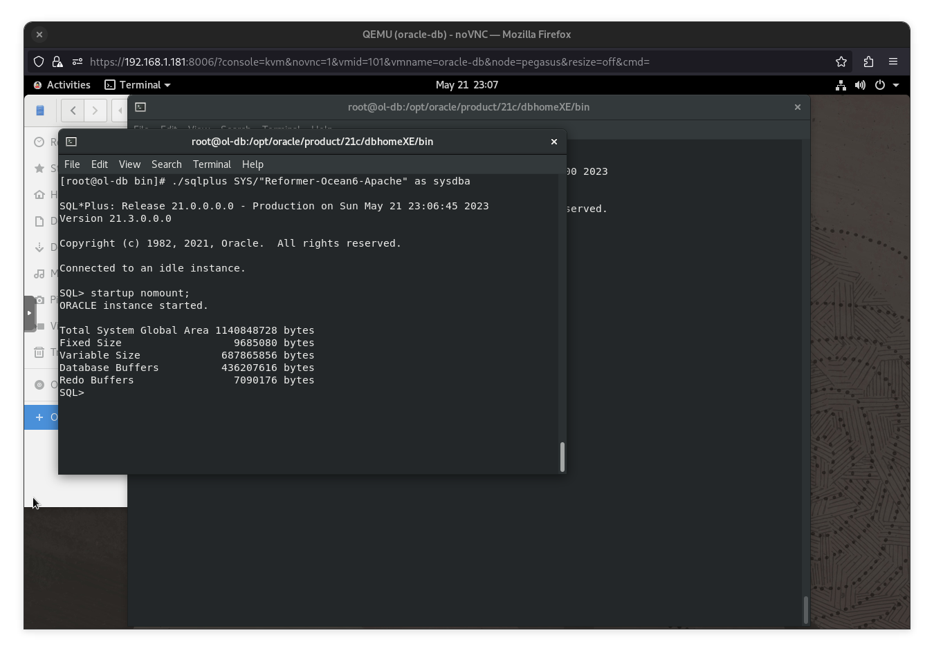

Вілновлюємо спочатку Controlfile:
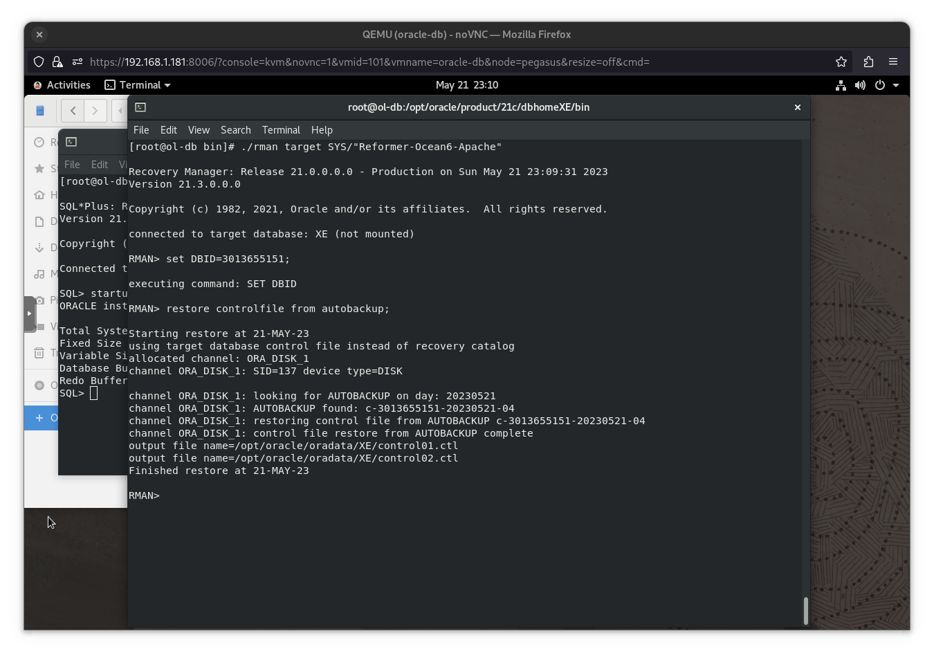
Монтуємо базу данних:
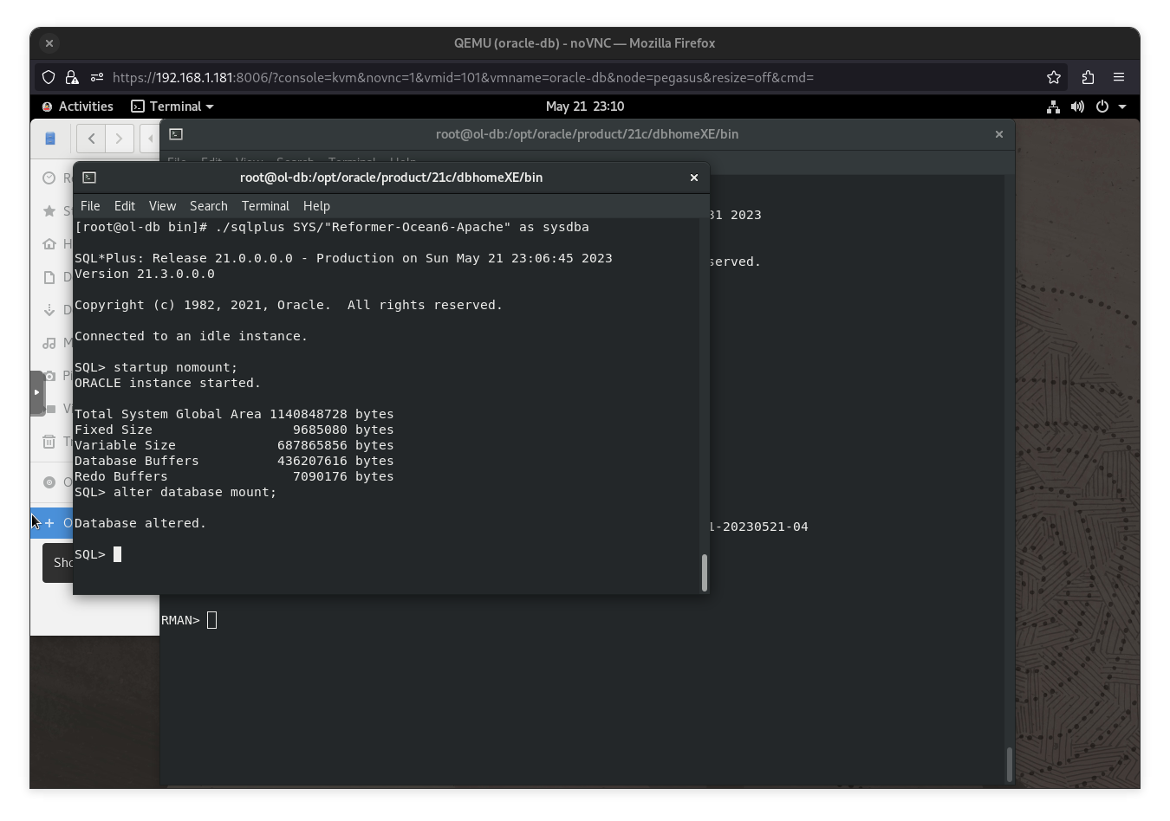
Робимо restore:
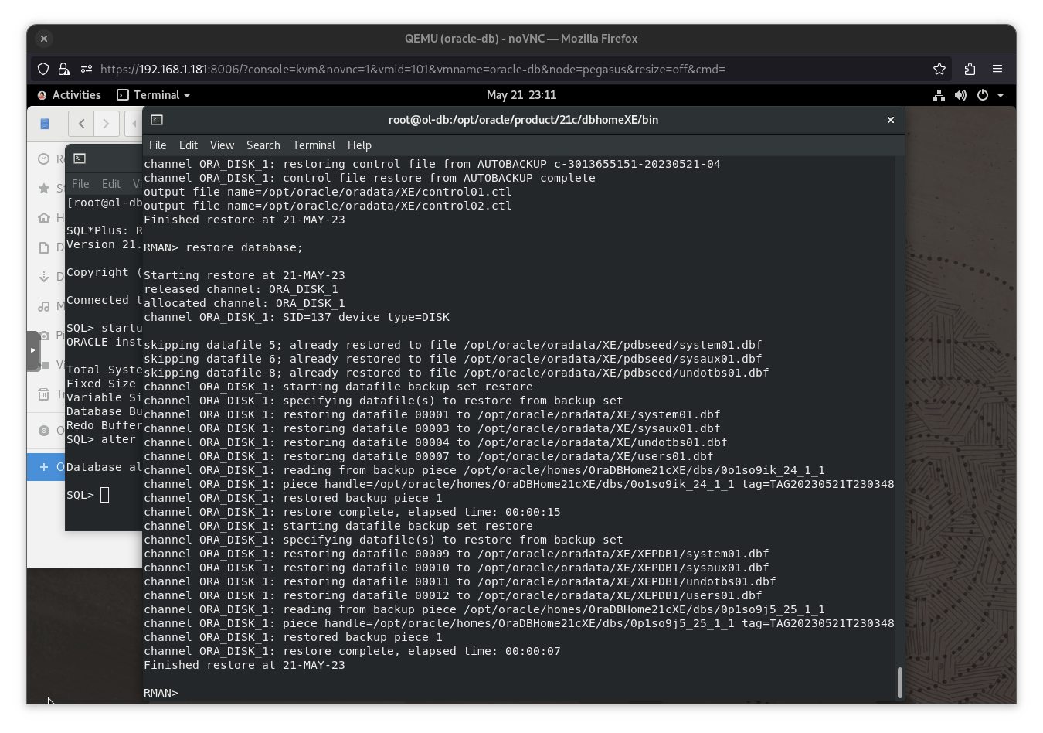
Робимо recover:
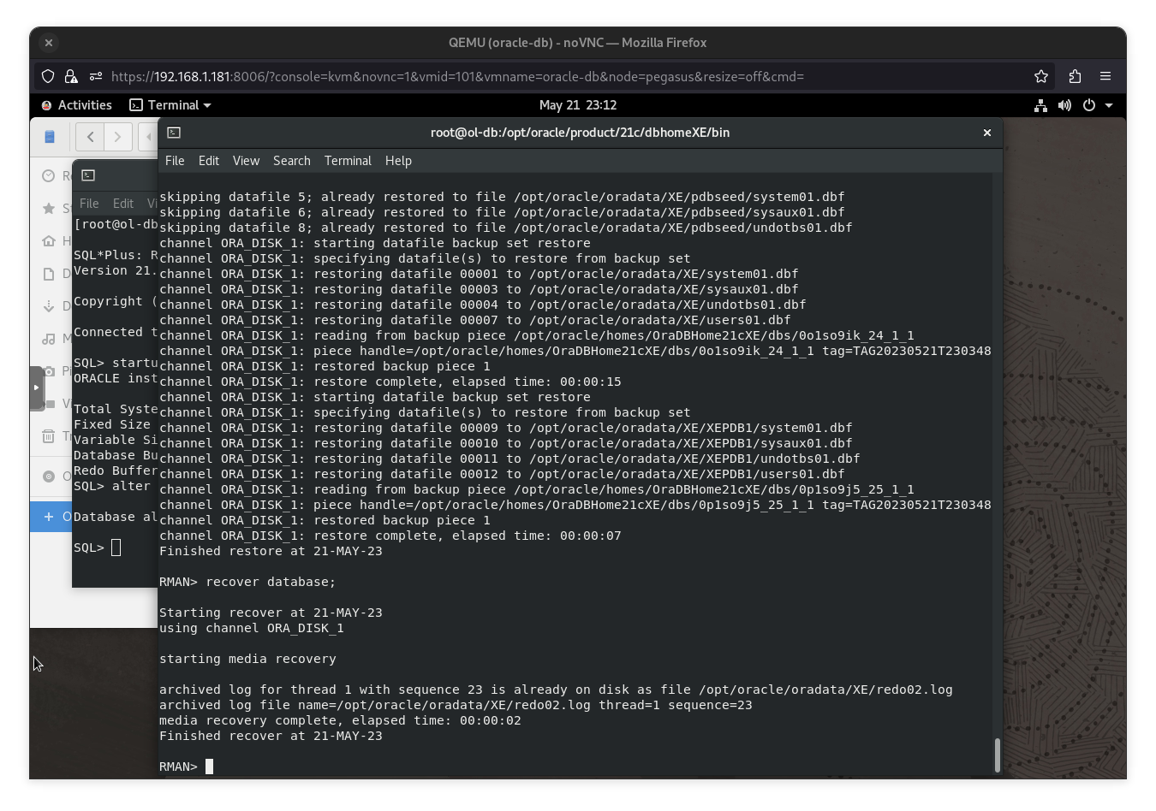
Відкриваємо БД для підключень:
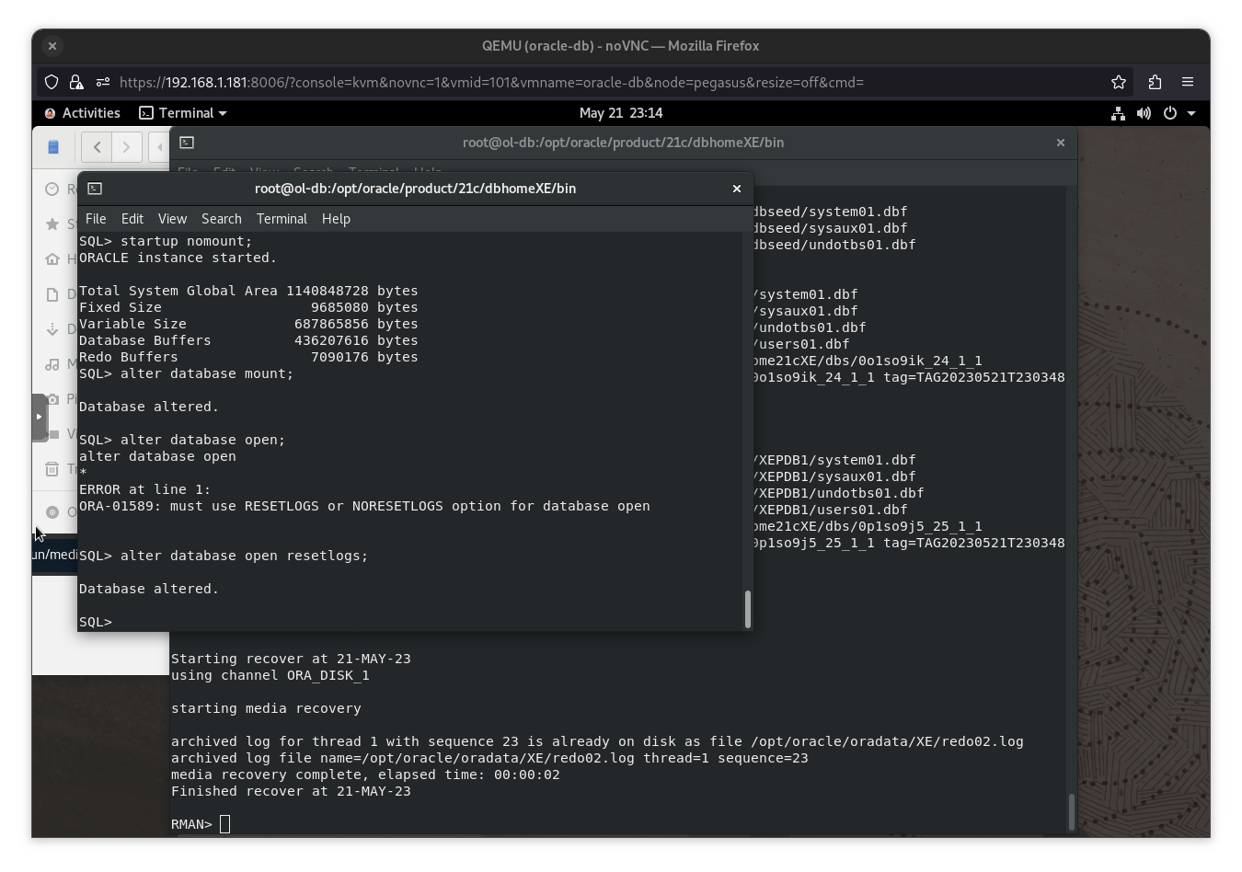
Перевіряємо чи все гаразд з базою:
